本题是正儿八经的逆向题（咳~咳）

1. 不理解ida分析的HIDWORD和LODWORD

这里ida反汇编的没看懂，看了wp后理解了其实v6中存的是32为uint但是这里取了int64再取高低位，意思其实是一样的，下次遇到HIDWORD要注意这种类型不对应的情况

如下两图是一个意思————注意类型变换int64和uint32

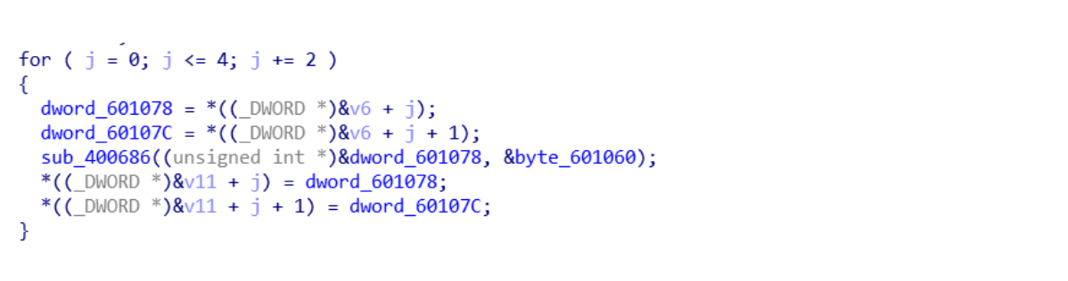

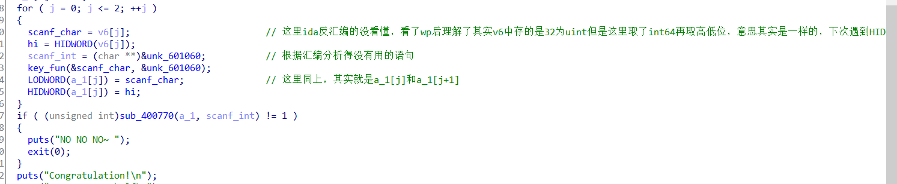

1. 逆向时没想到可以直接逆

注意有些位运算确实不可以直接逆，但是+=法是可以基本原模原样倒着写程序即可，但注意要用c来写，因为py有时候没有溢出但c是有溢出的。